05.05.2022
Ул. Спортивная 2, замена ул. фонаря
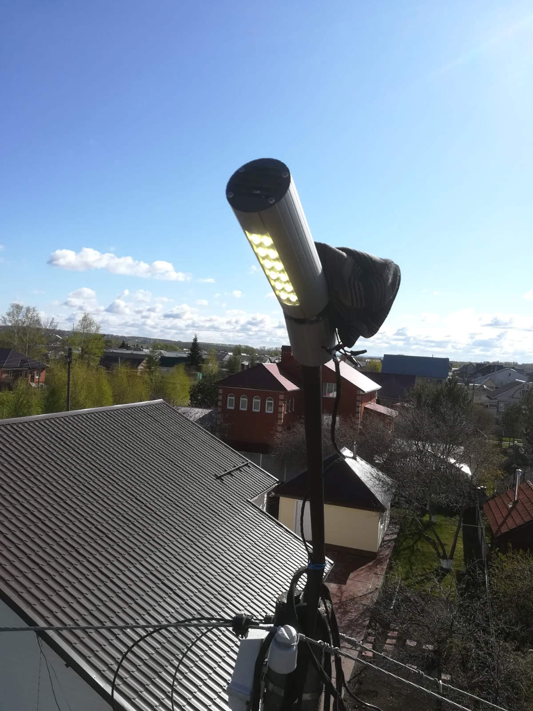

1-ый пер. Фрунзе, замена ул. фонаря
